Задания для группы 27-28 «Охрана труда»
Контрольный тест Учащийся _______________________ гр. __
Классификация опасных и вредных производственных факторов
Каждый вопрос имеет один или несколько правильных ответов. Выберите верный, заполнив таблицу.
1. Основные классы факторов, действующих на производстве:
а) вредный; б) опасный; в) несчастный случай 2. К физическим опасным и вредным факторам относятся:
а) микроорганизмы; б) повышенный уровень вибраций;
в) пониженная температура в рабочем помещении.
3. Психофизиологические факторы — это:
а) умственное переутомление; б) недостаточная освещенность;
в) монотонность труда
4. Недостаточная освещенность:
а) приводит к ухудшению зрения; б) способствует травмам;
в) затрудняет восприятие звуковых предупредительных сигналов
5. К средствам коллективной защиты относятся:
а) противошумовые шлемы; б) оградительные устройства;
в) знаки безопасности
6. На сколько групп подразделяются опасные и вредные производственные факторы по природе действия на организм человека:
а) Три. б) Пять. в) Четыре.

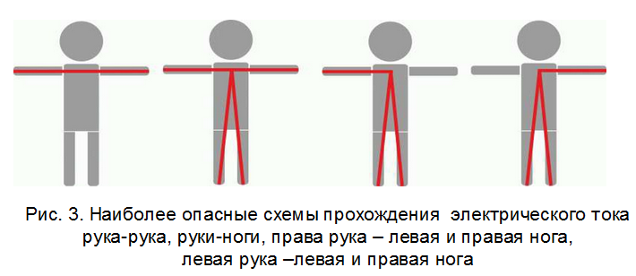
Контрольный тест Учащийся _______________________ гр. _____
1. Беспорядочное сочетание звуков различной частоты и интенсивности это…? А) Звук Б) Шум В) Вибрация
2. Зависит ли характер и исход поражения человека электрическим током от условий окружающей среды и состояния человека? А) Зависит Б) Не зависит В) Иногда зависит
3.Какие вибрации является наиболее опасными для человека? А) Оригинальные Б) Локальные В) Общие
4. Помещения с нормальной температурой и влажностью, отсутствием пыли, наличием не токопроводящих полов это…? А) Особо опасные помещения Б) Помещения повышенной опасности В) Помещения без повышенной опасности
5.Что является источником механических шумов в промышленности? А) Швейное оборудование Б) Насосы, вентиляторы, компрессоры В) Электродвигатели
6. Маски, полумаски для защиты лица это…? А) Коллективные средства защиты от инфракрасного излучения Б) Средства индивидуальной защиты от ультрафиолетового излучения В) Средства индивидуальной защиты от лазерного излучения
7. Как называется естественное освещение, осуществляемое через оконные проемы? А) Комбинированное Б) Верхнее В) Боковое 8. Каким прибором производят измерение освещенности на рабочих местах .А)Психрометром Б) Люксметром В) Шумомером 9. Как классифицируют освещение производственных помещений в зависимости от источника света? А) Общее и местное Б) Естественное и комбинированное В) Естественное и искусственное 10. Как называется вентиляция, обеспечивающая удаление загрязненного воздуха из производственного помещения? А) Вытяжная Б) Приточная В) Приточно-вытяжная 11. Как называется температура воздуха в производственном помещении, поддерживаемая зимой и летом при отсутствии тепловыделения . ______________________________________

